公共数据开始收费，25个省份已动手：数据要素落地走到了哪一步
国家数据局最新披露：公共数据登记超30万项，25省份实质性开展授权运营，江苏福建已出台收费标准。数据要素从政策文件进入可定价、可考核的具体生意阶段，但真正的考验才刚刚开始。
数据要素治理 · 2026-08-26

图片来源：国家数据局：公共数据资源登记超30万项，覆盖全部国民经济97个大类（来源：搜狐网）

01 30万项登记之后，公共数据进入'收费时代'
8月25日，国家数据局在北京举行'数据价值化 我们在行动'系列新闻发布会。会上披露的两个数字值得放在一起看：国家公共数据资源登记平台上，已登记的数据资源、产品和服务超过30万项，覆盖全部国民经济97个大类；31个省（区、市）和新疆生产建设兵团均已开展公共数据资源登记业务。
另一个更值得注意的变化是，全国已有25个省（区、市）实质性开展授权运营。'实质性'三个字意味着不是停留在文件层面，而是有具体的数据产品和服务在流通。其中，江苏省和福建省已经出台了公共数据授权运营产品和服务试行收费标准——这是公共数据从'开放共享'走向'可定价交易'的关键一步。
今年的数据工作被定位为'数据要素价值释放年'，公共数据资源开发利用被放在突出位置。这背后有一个现实压力：人工智能的演进呈现出鲜明的'数据驱动'特征，高质量数据成为大模型训练的刚需，而公共数据恰恰具备规模大、质量好、带动作用强的特点。
图片来源：国家数据局：公共数据资源登记超30万项，覆盖全部国民经济97个大类（来源：搜狐网）

02 授权运营：一条被反复权衡的中间道路
要理解授权运营为什么成为当前的主攻方向，需要先看公共数据开发利用的三种供给方式：政务数据共享、公共数据开放和授权运营。
前两种方式解决的是'政府内部用数'和'社会免费获取'的问题，但公共数据要真正变成生产要素，必须引入专业力量进行治理和加工，形成可用的数据产品和服务。授权运营正是为此设计的——由政府授权特定机构对公共数据进行加工，形成产品后向市场提供。
国家数据局相关负责人在解读'1+3'政策体系时点明了授权运营的制度逻辑：这既能解决部分公共数据关联汇聚带来的安全风险，也能发挥经营主体在资金、技术、市场发现方面的优势。换句话说，授权运营是在'安全'与'价值释放'之间找平衡的一条中间道路。
配套政策在2025年1月就已到位：《公共数据资源登记管理暂行办法》《公共数据资源授权运营实施规范（试行）》和《关于建立公共数据资源授权运营价格形成机制的通知》三份文件，分别从登记、行为规范、价格机制三个维度对授权运营全流程进行约束。'1+3'政策体系由此成型——一个管总的意见加三个配套文件，构成了公共数据开发利用的制度骨架。

03 地方赛马：从海洋数据到低空气象
政策框架搭好后，落地情况如何？从公开信息看，地方层面的探索已经呈现出明显的差异化特征。
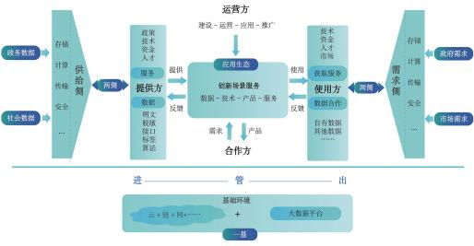
图片来源：城市全域数字化转型典型案例集之十一| 北京：数据专区公共数据授权运营的创新模式-国家数据局（来源：国家数据局）
东部沿海省份走在最前面。上海、江苏、浙江、福建、广东已形成本地区公共数据资源开发利用政策体系，数据产品和服务开发水平较高。其中福建推进整体授权模式，基本跑通了登记、授权运营、产品和服务定价全流程；北京则深化分领域授权模式，已向60余家金融机构、70多万户市场经营主体提供服务超过4亿次。
更具参考价值的是具体场景的落地。辽宁围绕海洋牧场、航运物流推进示范场景，率先出台海洋科学数据管理、汇交、共享、安全等7项规范，明确数据分级存储、分类授权规则。当地依托大连海洋大学建成省级海洋与极地科学数据中心，运用隐私计算技术破解'数据可用不可见'难题。目前累计新增标准化涉海科学数据超300TB，孵化出精细化海洋环境预报、船舶航线优化、港口水位预报等8款成熟数据产品。
江苏则瞄准低空经济赛道，以公共气象数据开发利用为主线打造南京跨江飞行示范场景，实现分钟级低空气象预报，平台日均为1000余架次低空飞行提供气象保障服务，累计支撑合规飞行超过60万架次。
这些案例的共同点是：数据开发利用不是孤立的技术项目，而是与具体产业需求绑定。海洋数据对应的是渔业和航运业，气象数据对应的是低空经济——数据只有在具体的生产场景中才能产生价值，这比单纯强调'数据资产化'更有说服力。
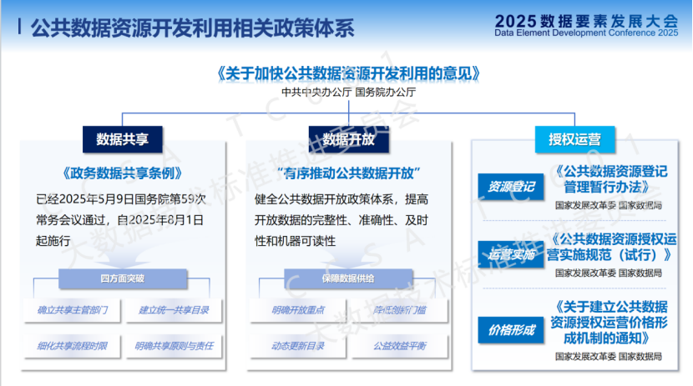
图片来源：数标委《公共数据授权运营发展洞察（2025年）》报告：公共数据授权运营实践已从初期的局部试点、分散探索，迈入体系化、规模化、规范化发展阶段（附下载） – 智慧城…（来源：智慧城市行业分析）

04 收费与考核：落地背后的两重考验
授权运营推进到当前阶段，有两个问题绕不开：数据怎么定价，责任怎么落实。
定价方面，江苏和福建已经出台试行收费标准，这是从'免费开放'转向'有偿服务'的关键信号。但公共数据定价天然存在困难——它不是普通商品，具有公共属性，定价过高会抑制社会用数需求，定价过低又无法覆盖治理成本、难以激励供给方。目前的试行收费标准能否平衡这两端，还需要市场检验。
责任落实方面，国家数据局明确提出建立公共数据资源开发利用责任制，将与数据资源富集、社会需求迫切的部门建立常态化工作机制。教育部、人力资源社会保障部、自然资源部、交通运输部、中国气象局等部门正在加紧推进授权运营落地见效。这意味着公共数据开发利用将从'地方自发探索'转向'部门刚性考核'，供给动力问题有望得到缓解。

图片来源：京东物流大数据分析如何提升仓储效率？智能调度方案全面解析-帆软企业数字化知识百科（来源：帆软软件）
与此同时，监管也在跟上。国家数据局将按照《关于做好公共数据资源授权运营信息披露工作的通知》要求，加强对实施机构、运营机构开展信息披露的监督管理。'让数据跑起来'的另一面是'让流程看得见'——授权运营涉及公共资源的使用，信息披露是防止利益输送、保障公平竞争的必要条件。

05 落地边界：哪些问题还没解决
公共数据授权运营的推进速度确实超出许多人预期，但冷静来看，几个深层问题尚未解决。
其一，数据质量与供给意愿的错配。登记超过30万项数据资源是一回事，这些数据是否真的'好用'是另一回事。公共数据普遍存在标准不统一、更新不及时、接口不开放等问题，'有数据'和'有可用数据'之间还有距离。
其二，区域与行业的不平衡。25个省份实质性开展授权运营，但发展水平差异明显。东部经济大省已形成完整政策体系和成熟产品，而中西部省份多处于起步阶段。国家数据局提出东中部聚焦前沿领域先行先试、西部立足特色农业和矿产勘探等资源探索差异化路径，但这种梯度发展格局短期内难以改变。
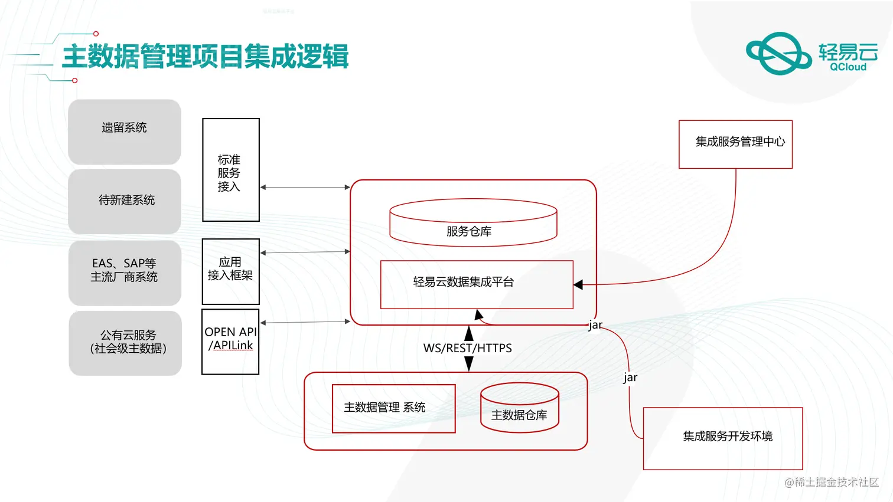
图片来源：主数据管理系统（MDM）集成方案解决这个问题的方法主要有两种典型途径： 途径一：建设公司级系统，将现有各内部系统的功能囊-（来源：稀土掘金）
其三，也是更根本的，公共数据的公共属性与市场化运营之间的张力。授权运营引入了市场机制，但公共数据终究不是普通资产，其开发利用必须兼顾公共利益。'数据要素价值释放年'的定位表明政策倾向是'以用促治'，但在安全合规与价值释放之间如何持续保持平衡，仍是一个需要动态调整的课题。
公共数据授权运营正在从政策文件变成具体生意。25个省份的实质性推进、江苏福建的收费标准、150个示范场景的落地，都指向同一个方向：数据要素不再是一个抽象概念，而是正在进入可定价、可交易、可考核的实际运行阶段。只是，当数据真正开始'标价'，关于公平、安全与效率的博弈，才刚刚开始。

